**МИНИСТЕРСТВО НАУКИ И ВЫСШЕГО ОБРАЗОВАНИЯ РОССИЙСКОЙ ФЕДЕРАЦИИ**  
**ФЕДЕРАЛЬНОЕ ГОСУДАРСТВЕННОЕ БЮДЖЕТНОЕ ОБРАЗОВАТЕЛЬНОЕ**   
 **УЧРЕЖДЕНИЕ ВЫСШЕГО ОБРАЗОВАНИЯ**  
**«МОСКОВСКИЙ АВИАЦИОННЫЙ ИНСТИТУТ**  
 **(национальный исследовательский университет)»**

Институт № 3 «Системы управления, информатика и электроэнергетика»

Кафедра 311 «Прикладные программные средства и математические методы»

**Отчёт**

**По лабораторной работе №12**

**Дисциплина: «Введение в профессиональную деятельность»**

Выполнил:

Тюпин Георгий Константинович



Подпись:**________________**





**ПЕРВАЯ ЧАСТЬ ЗАДАНИЯ. ОДНОСВЯЗЫЙ СПИСОК (вариант № 25 )**

Многочлен с целыми коэффициентами можно представить в виде

списка. Задать многочлен от Х односвязным списком. Элемент списка

содержит показатель степени Х и ненулевой коэффициент при этой степени

(в списке не должно быть элементов с одинаковыми степенями). Составить

программу, включающую помимо указанных в задании функций, функции

создания и вывода списка на экран. Список или списки должны отображаться

на экране до обработки и после.  
Написать функцию, которая удаляет из многочлена все слагаемые с четными

степенями. Например,

L=2x-5x^2+x^4-3x^5, тогда

L= 2x-3x^5.

**РЕШЕНИЕ**

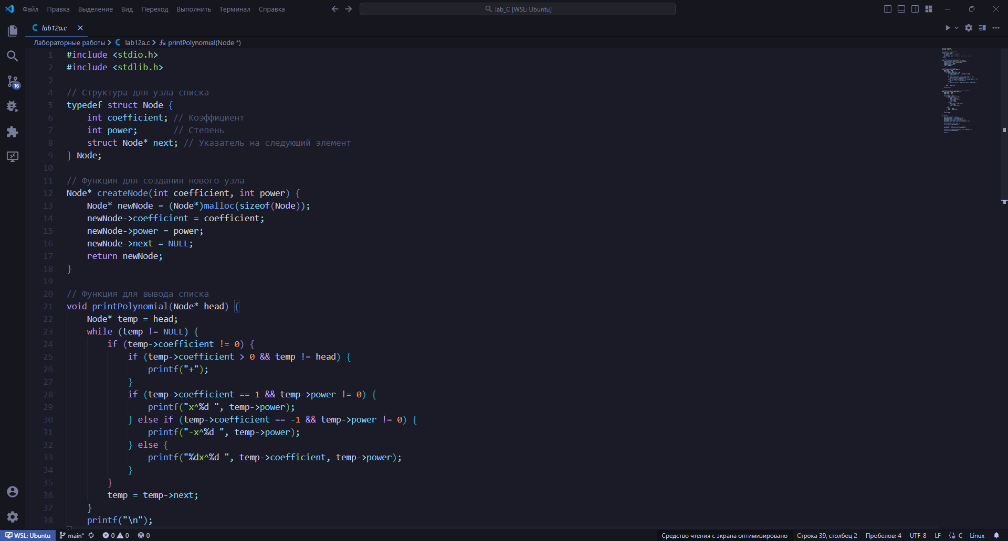

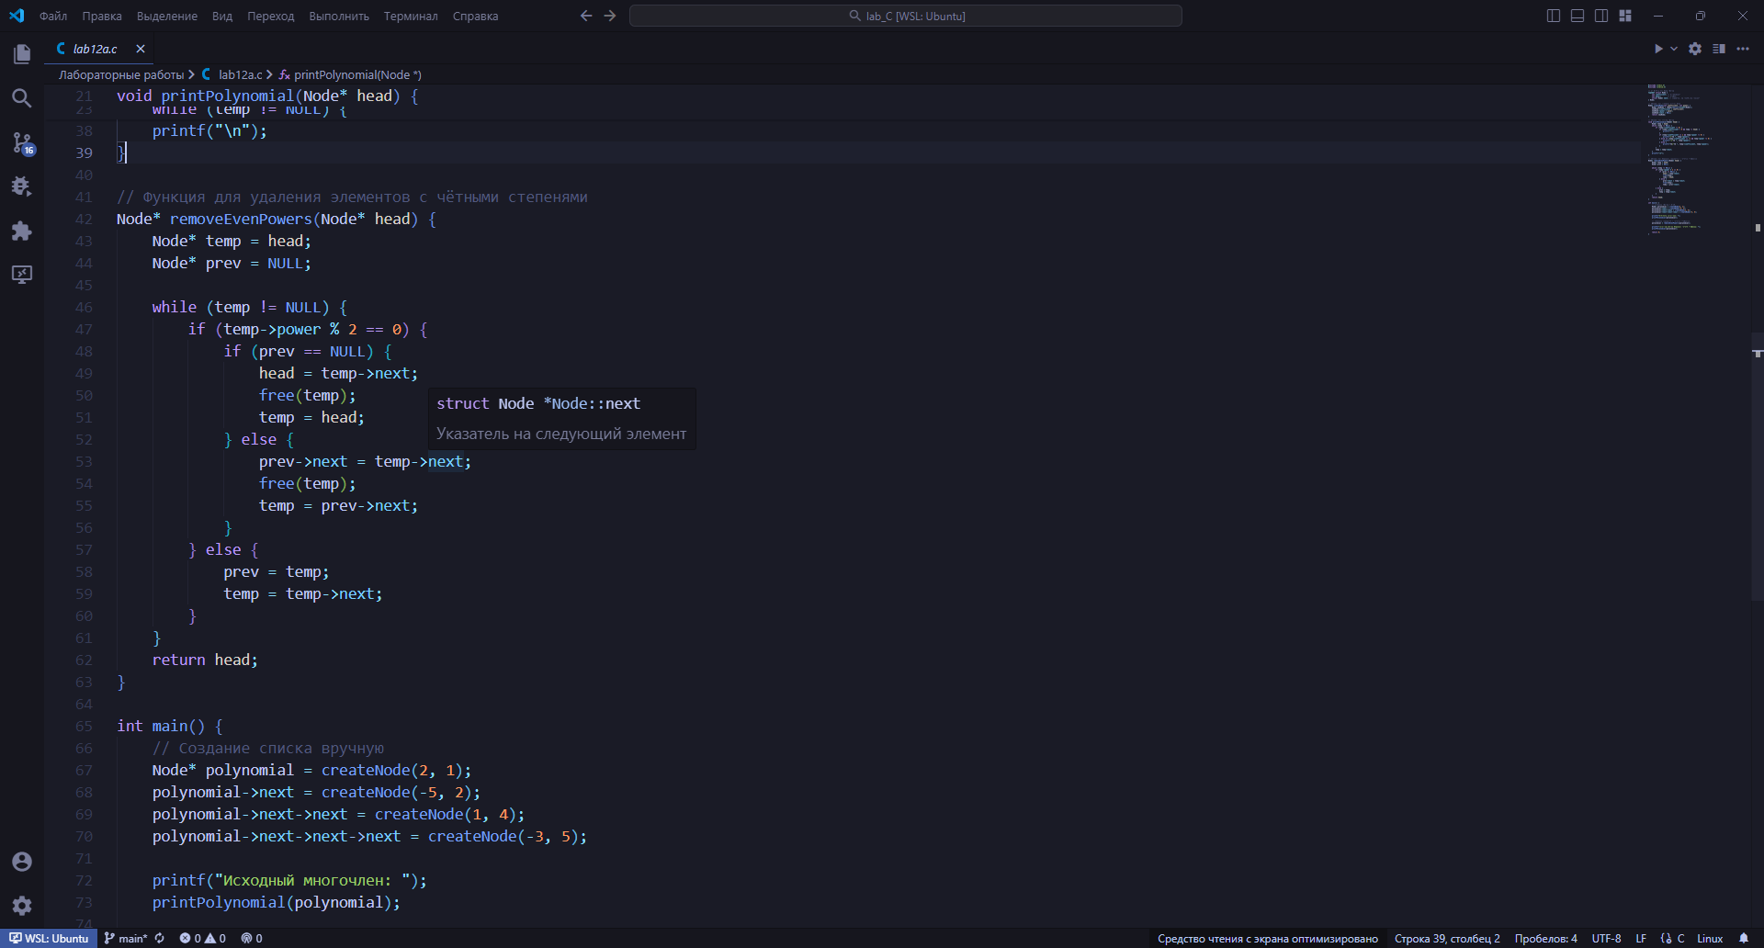

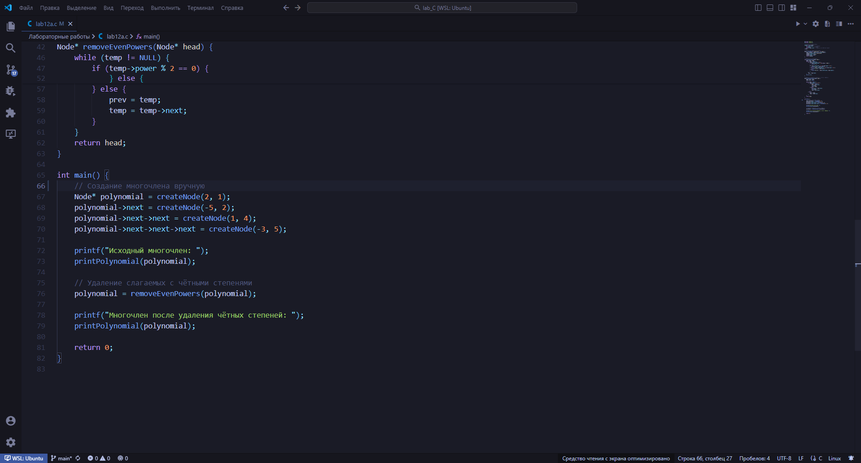

**ПРИМЕР СОЗДАНИЯ МНОГОЧЛЕНА**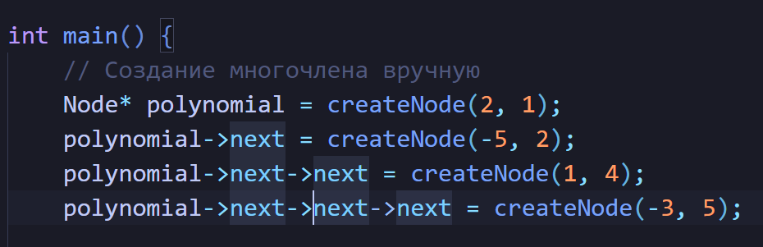

**ПРИМЕР РАБОТЫ ПРОГРАММЫ**

**  
  
ВТОРАЯ ЧАСТЬ ЗАДАНИЯ. ДВУСВЯЗЫЙ СПИСОК (вариант № 25 )**Вводится строка из строчных латинских букв, слова

разделены пробелами, признак конца ввода - точка.

При выполнении задания предложение организовать

в виде двухсвязного списка слов.

Программа должна содержать функции

формирования исходного списка, вывода списка до и

после модификации и реализации непосредственно

варианта задания.  
Разделить список на два – слова, начинающиеся

с гласных и с согласных.

**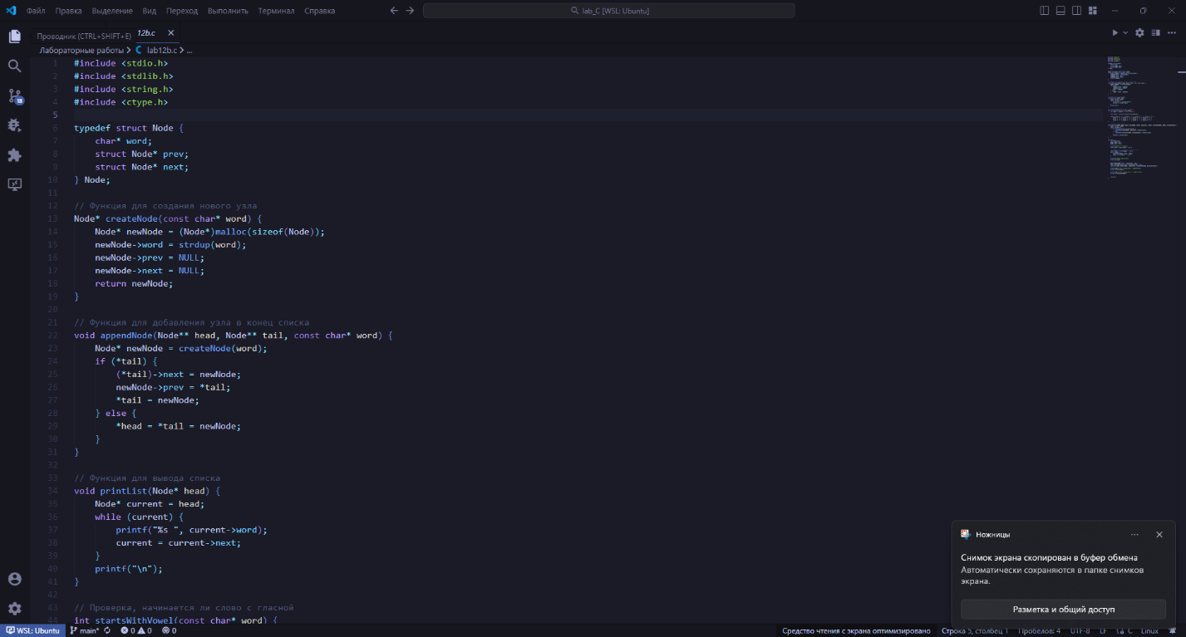  
РЕШЕНИЕ**

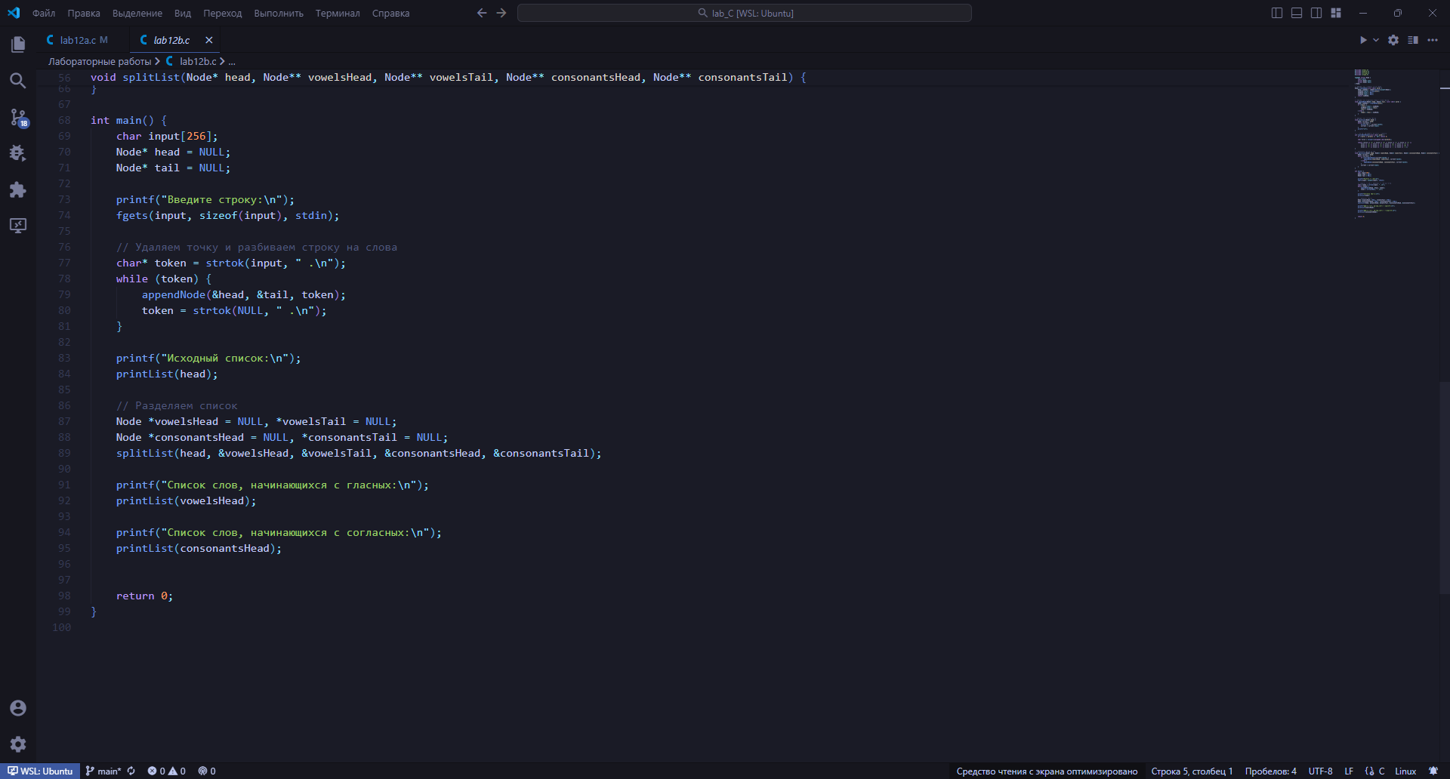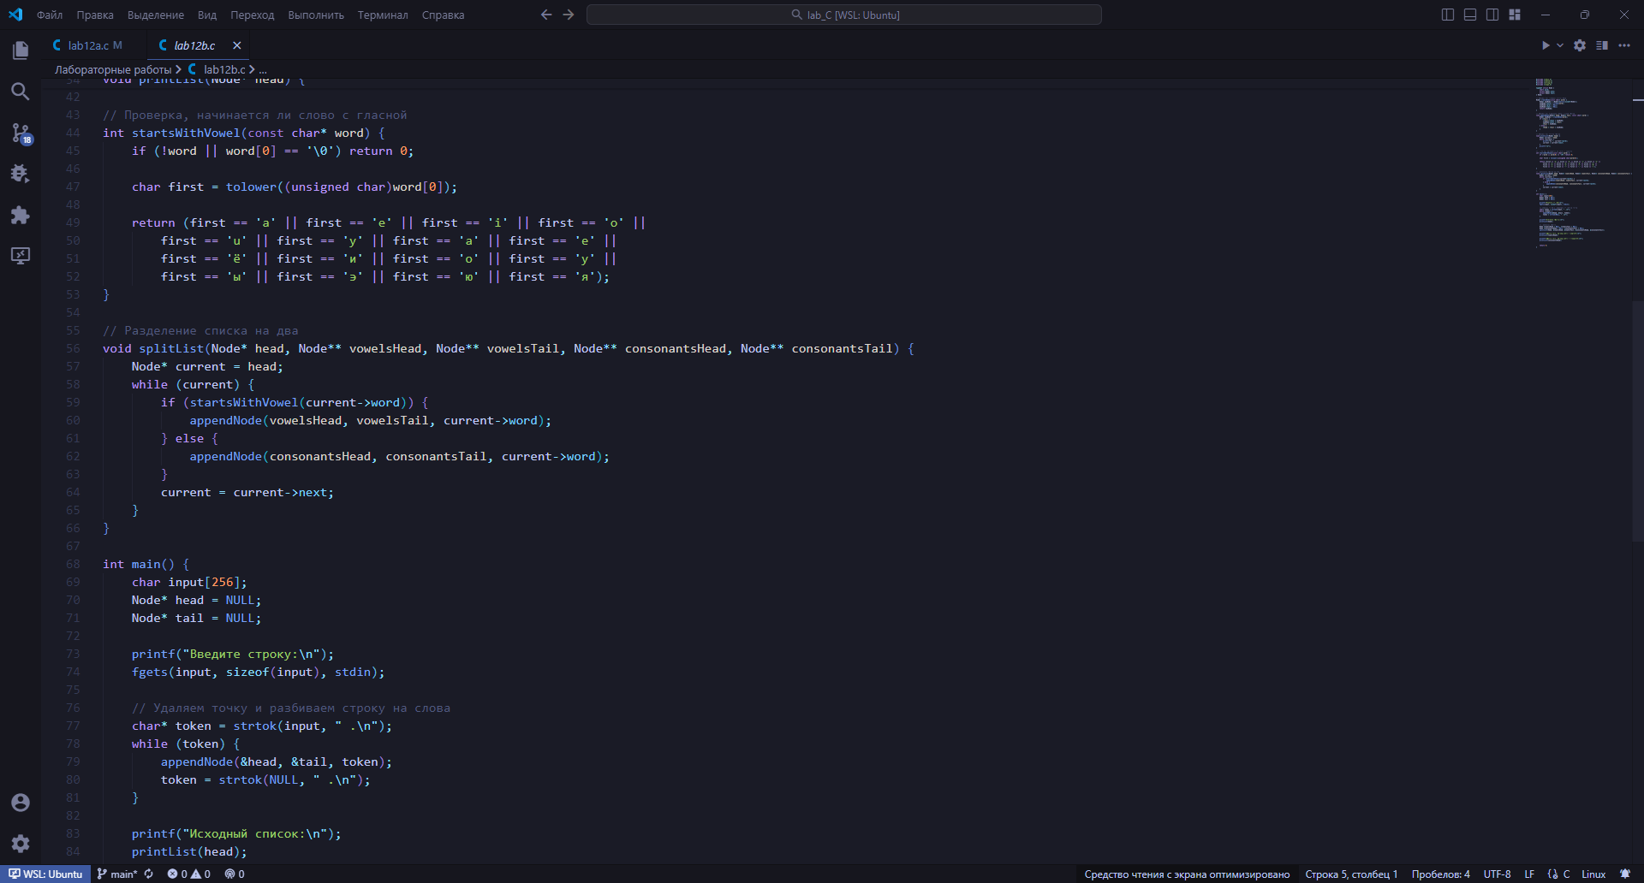

**ТЕСТЫ**

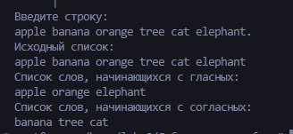**Тест №1**

**В данном тесте приведен пример корректного ввода, слов начинающихся с гласных и согласных.  
  
Тест №2**

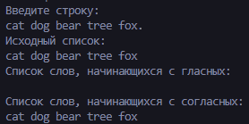

**В данном тесте приведен пример корректного ввода, слов начинающихся с согласных.**